# ДОГОВОР № 10/16

**г. Ташкент «16» октября 2023 г.**

**___________________________________________________________________**, именуемый в дальнейшем «Заказчик», с одной стороны и ЧП Turaboyev Ibrohim Mavlon o’g’li именуемое в дальнейшем «Исполнитель», в лице директора Турабоева Ибрахима Мавлоновича, действующего на основании Устава, с другой стороны, совместно именуемые «Стороны», заключили настоящий Договор о нижеследующем:

# 1. ПРЕДМЕТ ДОГОВОРА

1.1. По поручению Заказчика Исполнитель обязуется оказать услуги и выполнить работы по разработке программного обеспечения, тестированию программного обеспечения, разработке дизайна программного обеспечения в соответствии с полученными от Заказчика и согласованными Сторонами Заявками на оказание услуг/выполнение работ (далее Заявка), являющихся после их подписания Сторонами неотъемлемой частью настоящего Договора, а Заказчик обязуется принять и оплатить оказанные услуги / выполненные работы.

1.2. Услуги оказываются / работы выполняются на основании полученной от Заказчика и согласованной

Сторонами Заявки на оказание услуг/выполнение работ (форма Заявки представлена в Приложении №1 к Договору). Стороны совместно определяют и согласуют состав и стоимость услуг/выполняемых работ, сроки оказания услуг/выполнения работ, а также план оказания услуг/выполнения работ.

# 2. ПРАВА И ОБЯЗАННОСТИ СТОРОН

2.1. Исполнитель обязуется:

2.1.1. Выполнить работы (услуги), указанные в настоящем Договоре в порядке и в сроки, предусмотренные настоящим Договором.

2.1.2. Предоставлять Заказчику Акты сдачи-приемки работ (услуг) в порядке и в сроки, предусмотренные разделом 4 настоящего Договора.

2.2. Заказчик обязуется:

2.2.1. В течение 3 (трех) рабочих дней, с даты начала действия Договора, назначить на всё время действия настоящего Договора своего ответственного представителя и письменно проинформировать Исполнителя о таком назначении.

2.2.2. Своевременно оплачивать работы (услуги), предусмотренные Договором в порядке и сроки, предусмотренные разделом 3 настоящего Договора.

2.2.3. Принять результаты выполненных работ (услуг) в порядке и в сроки, предусмотренные разделом 4 настоящего Договора.

2.2.4. В течение срока действия настоящего Договора предоставлять по запросам Исполнителя достоверную и полную документацию и информацию, в объемах и в сроки, необходимые для выполнения Исполнителем своих обязательств по настоящему Договору.

2.2.5. В течение срока действия настоящего Договора не создавать условия, которые могут препятствовать исполнению обязательств по настоящему Договору Исполнителем.

2.3. В случае если Заказчик не выполнил обязательства, предусмотренные п.п. 2.2.1 - 2.2.5, а также в Приложениях и Дополнительных соглашениях настоящего Договора, Исполнитель имеет право в одностороннем порядке перенести все сроки выполнения работ (оказания услуг) без какого-либо дополнительного уведомления Заказчика. Сроки выполнения работ (оказания услуг) в этом случае увеличиваются на время задержки предоставления Заказчиком необходимой информации и время, необходимое Исполнителю на возобновление работ (услуг). Время необходимое Исполнителю на возобновление работ (услуг) не должно превышать 10 рабочих дней.

# 3. СТОИМОСТЬ ПО ДОГОВОРУ И ПОРЯДОК РАСЧЕТОВ

3.1. Стоимость и сроки оказания услуг/выполнения работ, а также порядок оплаты услуг/работ согласуются Сторонами в соответствующих Заявках к настоящему Договору.

3.2. Заказчик оплачивает стоимость услуг/работ, по соответствующей Заявке на оказание услуг/ выполнение работ на основании счетов, выставляемых Исполнителем в порядке, согласованном в соответствующей Заявке.

3.3. Услуги (работы) считаются оплаченными на дату зачисления денежных средств на корреспондентский счет банка Исполнителя.

3.4. Все расчеты по настоящему Договору осуществляются в национальной валюте РУз - Сум.

# 4. ПОРЯДОК ВЫПОЛНЕНИЯ, СДАЧИ И ПРИЕМКИ РАБОТ

4.1. При возникновении у Заказчика необходимости в оказании услуг/выполнении работ Исполнителем, Заказчик направляет всю необходимую для оценки информацию и документы Исполнителю по электронной почте. Стороны предварительно определяют и согласуют стоимость и сроки оказания услуг/выполнения работ путём переговоров.

4.2. Заказчик направляет Исполнителю подписанную Заявку на оказание услуг/ выполнение работ в двух экземплярах, которая оформляется Заказчиком в соответствии с образцом, представленным в Приложении №1 к настоящему Договору. В Заявке Заказчик указывает перечень необходимых услуг/работ, а также сроки их оказания/выполнения и стоимость услуг/работ, которые Стороны предварительно согласовали.

4.3. В случае если Исполнитель принимает указанный в Заявке объем услуг/работ, сроки их оказания, а также если стоимость услуг/работ совпадает с той, которую Стороны определили в ходе переговоров, то он в течение 5 (пяти) рабочих дней сообщает об этом Заказчику по электронной почте.

4.4. В случае невозможности оказания/выполнения всех или части, описанных в Заявке услуг/работ, а также оказания услуг/выполнения работ в срок, указанный в Заявке, Заявка считается не принятой Исполнителем и аннулируется, о чем Исполнитель сообщает Заказчику по электронной почте в течение 5 (пяти) рабочих дней. Заказчик имеет право направить Исполнителю новую заявку в порядке определенном в п.4.1. настоящего Договора, учитывая замечания Исполнителя.

4.5. Исполнитель оказывает услуги/выполняет работы, указанные в Заявке, принятой Исполнителем.

4.6. По факту выполнения работ/оказания услуг, указанных в соответствующей Заявке, Исполнитель предоставляет Заказчику два экземпляра Акта сдачи-приемки выполненных работ (оказанных услуг).

4.7. Заказчик в течение 5 (пяти) рабочих дней с даты получения комплекта документов указанного в п.4.6. настоящего Договора обязан подписать Акты сдачи-приемки, и направить Исполнителю один экземпляр Акта сдачи-приемки. Заказчик вправе предоставить Исполнителю мотивированный отказ от приемки работ (услуг). Мотивированным отказом считается письменное изложение Заказчиком полного и конечного перечня обоснованных замечаний к результатам выполняемых по настоящему Договору работ.

4.8. Исполнитель рассматривает представленный Заказчиком мотивированный отказ в течение 5 (пяти) рабочих дней с даты его получения.

4.9. По итогам рассмотрения Исполнителем обоснованности заявленных Заказчиком в мотивированном отказе замечаний к принимаемым результатам работ, Сторонами составляется двусторонний Протокол со сроками и условиями устранения замечаний.

4.10. По окончании устранения Исполнителем всех замечаний, отраженных в Протоколе, Заказчик обязан принять работы и подписать Акт сдачи-приемки работ (услуг) с учетом отработанных замечаний.

4.11. Мотивированным отказом не являются требования Заказчика к результатам работ, которые связаны с не предоставлением, либо предоставлением неполной или недостоверной информации Заказчиком Исполнителю во время исполнения настоящего Договора, а также любые требования к результатам работ, не определенным настоящим Договором.

4.12. В случае невыполнения Заказчиком условий, определенных в п.4.7. настоящего Договора, работы считаются выполненными в полном объеме по истечении 5 (пяти) рабочих дней с даты предоставления Исполнителем Заказчику соответствующего Акта сдачи-приемки работ (услуг), и Исполнитель не принимает дальнейшие претензии от Заказчика.

# 5. ОТВЕТСТВЕННОСТЬ СТОРОН

5.1. Стороны несут ответственность за нарушение своих обязательств по настоящему Договору в соответствии с действующим законодательством РУз.

5.2. Ответственность Исполнителя по любым искам или претензиям, связанным с выполнением настоящего Договора, не может превышать сумм, фактически уплаченных Исполнителю за выполненные работы (оказанные услуги) по настоящему Договору.

5.3. Все претензии Сторон по исполнению обязательств по настоящему Договору направляются в письменном виде. Срок рассмотрения претензии – 10 рабочих дней с даты её получения.

# 6. КОНФИДЕНЦИАЛЬНОСТЬ

6.1. Стороны обязуются не разглашать сведения конфиденциального характера друг о друге, а также не использовать во вред друг другу информацию, полученную в рамках выполнения настоящего Договора.

6.2. Конфиденциальной считается любая информация относительно финансового или коммерческого положения Сторон или прямо названная Сторонами в качестве конфиденциальной.

6.3. Сам факт заключения и предмет настоящего Договора может использоваться Исполнителем в рекламно-маркетинговых целях, в том числе Исполнитель имеет право разместить на своем интернет-сайте логотип Заказчика, предмет договора и краткое описание проекта, не противоречащее п. 6.1.

6.4. За разглашение конфиденциальной информации и нанесенный в результате этого ущерб Стороны несут ответственность в соответствии с законодательством РУз.

1. **СРОК ДЕЙСТВИЯ ДОГОВОРА.** 
   1. Настоящий Договор вступает в силу в день его подписания обеими Сторонами и действует в течение 1 (одного) календарного года. В случае, если за 30 (тридцать) календарных дней до истечения срока действия Договора ни одна из Сторон не направит письменное уведомление о намерении расторгнуть Договор, Договор считается продленным на 1 (один) календарный год, при этом количество таких пролонгаций не ограничено.
   2. Досрочное расторжение Договора может иметь место по соглашению Сторон либо по основаниям, предусмотренным действующим законодательством РУз.

# 8. ФОРС-МАЖОРНЫЕ ОБСТОЯТЕЛЬСТВА

8.1. Стороны освобождаются от ответственности за полное или частичное неисполнение обязательств по настоящему Договору, если это неисполнение обусловлено наступлением форс-мажорных обстоятельств, к которым относятся: стихийные бедствия, аварии, пожары, массовые беспорядки, военные действия, вступление в силу нормативных актов законодательной и исполнительной власти, препятствующих исполнению Сторонами своих обязательств по настоящему Договору или иные обстоятельства, не зависящие от волеизъявления Сторон и возникшие после подписания настоящего Договора.

8.2. Сторона, которая не в состоянии выполнить свои обязательства, или часть обязательств по настоящему Договору по причинам возникновения форс-мажорных обстоятельств, обязана известить в письменной форме другую Сторону о начале, ожидаемом сроке действия и прекращении указанных обстоятельств, в срок не позднее 3 (Трех) дней после начала этих действий.

8.3. Факты, изложенные в извещении, должны быть подтверждены уполномоченными на то компетентными органами РУз.

8.4. При наступлении вышеперечисленных обстоятельств, по соглашению Сторон, срок выполнения Сторонами своих обязательств может быть перенесен соразмерно времени, в течение которого действуют указанные обстоятельства и их последствия.

8.5. В случае если указанные обстоятельства и их последствия продолжают действовать более одного календарного месяца, Стороны вправе в одностороннем порядке расторгнуть настоящий Договор, (уведомив об этом письменно), или согласовать альтернативные способы дальнейшего исполнения своих обязательств по данному Договору.

# 9. ПРОЧИЕ УСЛОВИЯ

9.1. Стороны могут изменять, уточнять и дополнять содержание настоящего Договора в процессе его реализации. Все изменения и дополнения к настоящему Договору согласуются Сторонами, оформляются в письменной форме, подписываются обеими Сторонами и после подписания являются неотъемлемыми частями настоящего Договора.

9.2. Все предусмотренные Договором уведомления, извещения, требования и другие документы составляются в письменном виде и отправляются Сторонами за свой счет друг другу заказными почтовыми отправлениями (заказным письмом с уведомлением о вручении и описью вложения) по адресу другой Стороны, указанному в настоящем Договоре, либо вручаются под расписку уполномоченному представителю другой Стороны. Датой получения, указанных документов, направляемых посредством почтовой связи или курьером, считается дата расписки другой Стороны в получении, датой ответа считается дата на штемпеле почтового отделения отвечающей Стороны

или расписка Стороны в получении, если иное не согласовано Сторонами. Если Стороне отправителю будет возвращено уведомление о вручении с указанием, о фактическом отсутствии Стороны адресата по адресу, предусмотренному настоящим пунктом, или неполучении Стороной адресатом отправления в отделении связи, то предусмотренные Договором последствия получения Стороной адресатом корреспонденции от Стороны отправителя и надлежащего уведомления Стороной отправителем Стороны адресата считаются наступившими в дату, указанную в почтовом штампе об отправлении уведомления Стороне адресату. При необходимости оперативного решения возникающих вопросов Стороны обмениваются документами с использованием факсимильной либо электронной связи с незамедлительным направлением другой Стороне подлинника документа заказным письмом с уведомлением о вручении и описью вложения.

9.3. Стороны обязаны своевременно, но не позднее 30 (тридцати) рабочих дней с момента наступления факта, уведомлять друг друга в письменной форме об изменениях адреса местонахождения, банковских реквизитов, номеров телефонов, телефаксов, руководителей Сторон, изменении формы собственности и обо всех других изменениях, которые способны повлиять на реализацию Договора и выполнение обязательств по нему, все извещения и предложения Сторон, направленные друг другу до получения такого уведомления, считаются действительными. Ответственность за все последствия, связанные с несвоевременным извещением об изменении реквизитов, полностью несет Сторона, по вине которой это извещение было не доведено до сведения другой Стороны.

9.4. Каждая из Сторон обязуется в течение трех дней письменно уведомить другую Сторону о неплатежеспособности, несостоятельности, угрозе приостановления или прекращения деловых операций, реорганизации или ликвидации, если это может отразиться на исполнении условий настоящего Договора.

9.5. Если результатом работ (услуг) Исполнителя является программный продукт или web-сайт, то на главной странице программного продукта (web-сайта) Заказчик обязуется ссылаться на Исполнителя путем проставления гипертекстовой ссылки «Разработка/создание/дизайн – **ЧП Ibrohim Turaboyev**» и размещения логотипа Исполнителя на весь срок действия (охраны) авторских прав, предусмотренный действующим законодательством РУз, со всеми продлениями. В случае существенного изменения программного продукта (web-сайта) Заказчиком, Исполнитель вправе потребовать снятия своего логотипа и гипертекстовой ссылки, а Заказчик обязан удовлетворить требование Исполнителя.

9.6. Заказчик предоставляет Исполнителю право на использование имени Заказчика, товарного знака (знака обслуживания) Заказчика в официальных списках организаций, для которых Исполнитель является исполнителем в том виде, в котором данный товарный знак Заказчика размещен на сайте Заказчика, и предоставляет Исполнителю право на анонсирование промежуточных результатов работ и результатов всех работ по настоящему Договору.

9.7. Во всем остальном, что не предусмотрено настоящим Договором, Стороны руководствуются действующим законодательством РУз.

9.8. Все споры и разногласия между Сторонами, которые могут возникнуть в процессе выполнения обязательств по настоящему Договору или в связи с ним, будут, по возможности, разрешаться путем переговоров между Сторонами.

9.9. В случае невозможности разрешения споров и разногласий путем переговоров Стороны передают их на рассмотрение в суд.

9.10. С момента подписания настоящего Договора вся предшествующая переписка, устные договоренности, документы и переговоры между Сторонами по вопросам, являющимся предметом настоящего Договора, теряют силу.

9.11. Настоящий Договор составляется и подписывается Сторонами в двух экземплярах, по одному для каждой из Сторон. Оба экземпляра имеют одинаковую юридическую силу, и хранятся у каждой из Сторон.

# 10. РЕКВИЗИТЫ СТОРОН

| **ЗАКАЗЧИК** |  | **ИСПОЛНИТЕЛЬ** |
| --- | --- | --- |
|  |  | **ЧП Ibrohim Turaboyev Mavlon o’g’li**  Адрес местонахождения: г. Ташкент, Янгихаятский р-н, улица Узар,  ИНН 207127843  Тел. +998 90 970-60-96  Банковские реквизиты:  Расчетный счет 2021 8000 3054 8814 3001 в АКБ «Капиталбанк»,  МФО: 01088 |
| **ЗАКАЗЧИК** |  | **ИСПОЛНИТЕЛЬ** |
| ______________________ «__» ______ 2021 г. |  | Директор  **ЧП Ibrohim Turaboyev Mavlon o’g’li**      ______________ И.М.Турабоев «__» ______ 2022 г. |

Приложение № 1

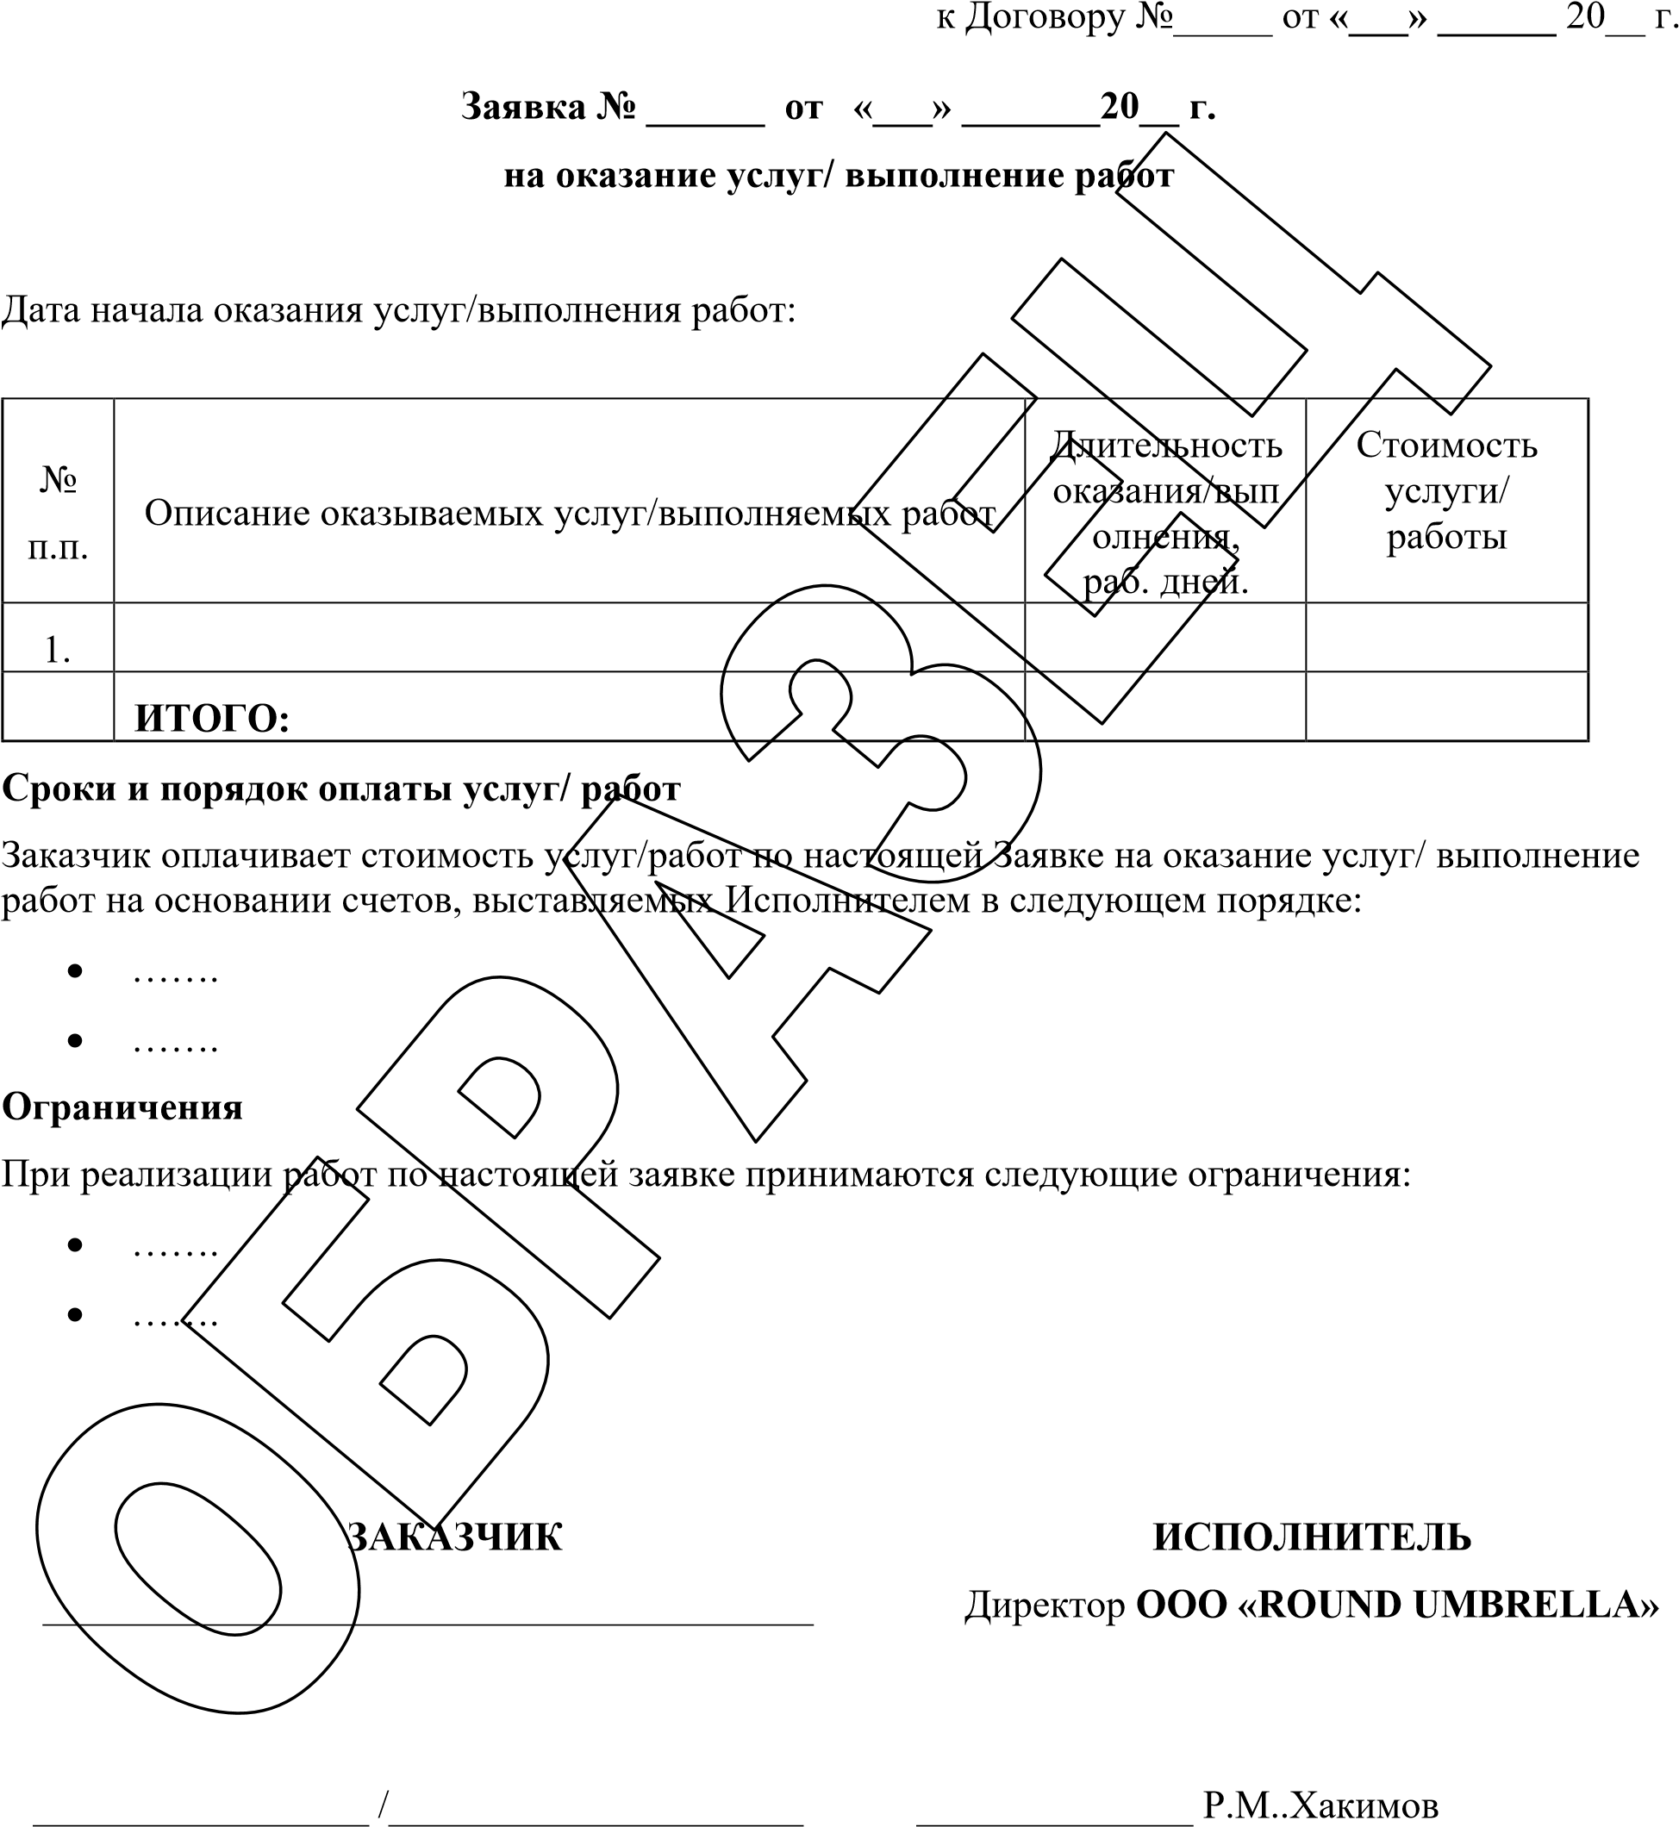 

**«__» ______** 20__ г.

# ЗАКАЗЧИК

**_________________________________**

________________ /______________________

**«__» ______** 20__ г.

**«__» ______** 20__ г.

# ИСПОЛНИТЕЛЬ

**ЧП Ibrohim Turaboyev Mavlon o’g’li**

______________И.М.Турабоев **«__» ______** 20__ г.